Лабораторная работа №10

Настройка списков управления доступом (ACL)

Лушин Артём Андреевич

Содержание

# 1 Цель работы

Освоить настройку прав доступа пользователей к ресурсам сети.

# 2 Выполнение лабораторной работы

1. В рабочей области проекта подключил ноутбук администратора к сети, чтобы резрешить ему потом любые действия, связанные с управлением сетью.

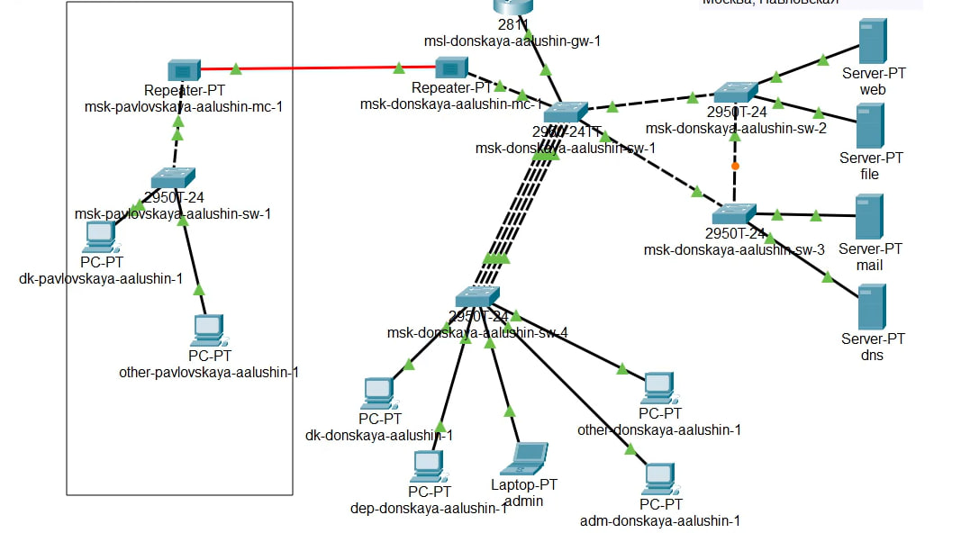

Размещение ноутбука администратора

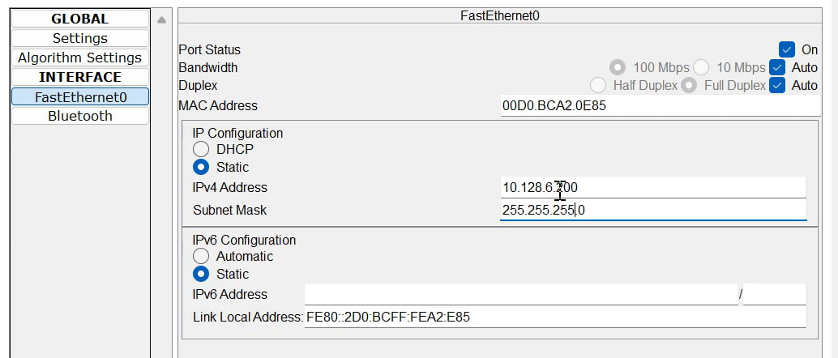

Конфигурация ноутбука

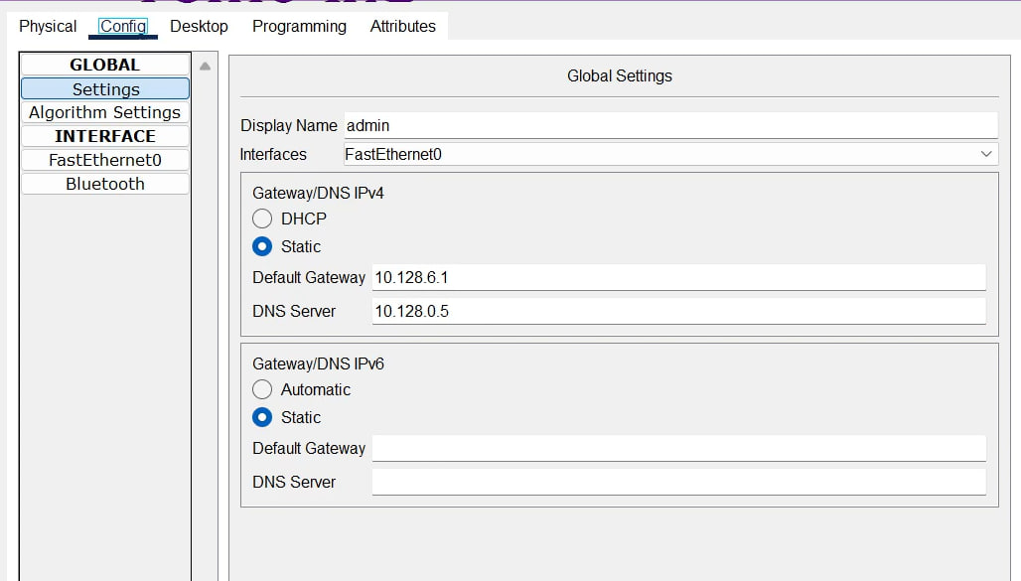

Конфигурация ноутбука

1. Настроил доступ к web-серверу по протоколу tcp 80.

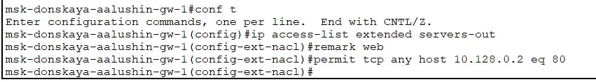

Настройка доступа к web

1. Добавил список управления доступом к интерфейсу.

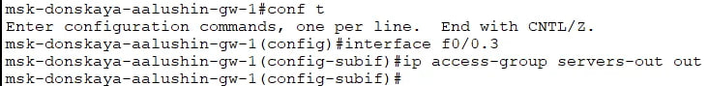

Добавление списка управления доступом

1. Настроил дополнительный доступ для администратора по протоколам telnet и ftp.

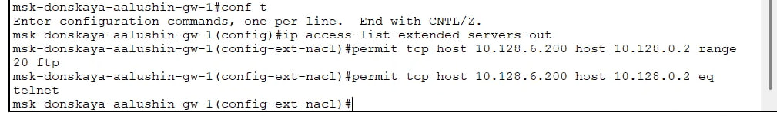

ДОП доступ по протоколам

1. Убедился, что с узла 10.128.6.200 есть доступ по протоколу FTP.

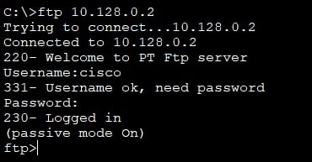

Доступ по протоколу

1. Попробовал провести такую же процедуру с другого устройства сети. Увидел, что доступ запрещён.

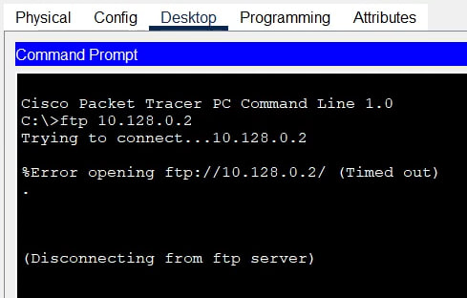

Доступ по протоколу

1. Настроил доступ к файловым серверам.

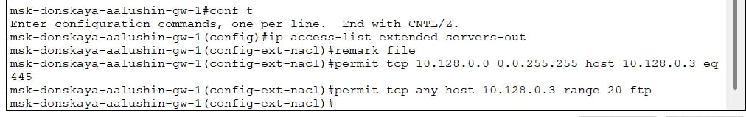

Доступ к файловому серверу

1. Настроил доступ к почтовому серверу.

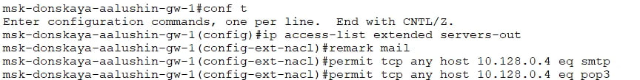

Доступ к почтовому серверу

1. Настроил доступ к DNS-серверу.

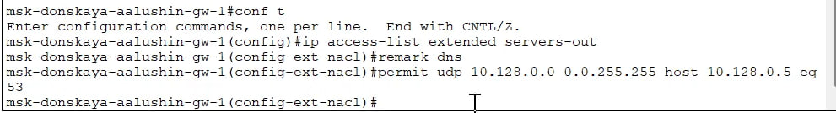

Доступ к DNS

1. Проверил работоспособность web сервера по ip-адресу и по имени сайта.

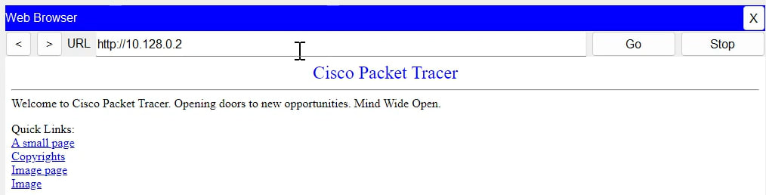

web по ip-адресу

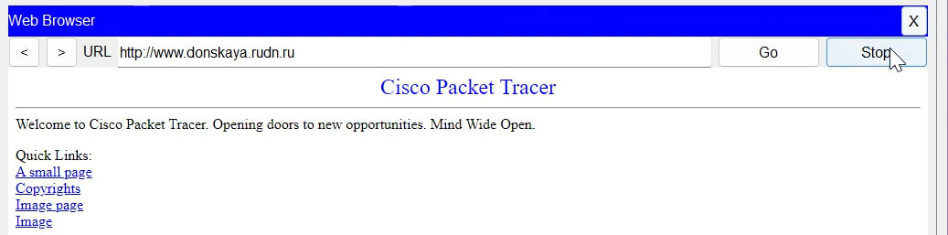

web по имени

1. Настроил разрешение на icmp-запросы.

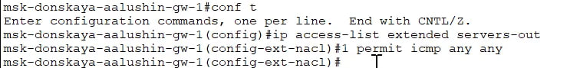

Разрешение icmp

1. Посмотрел номера строк правил в списке контроля.

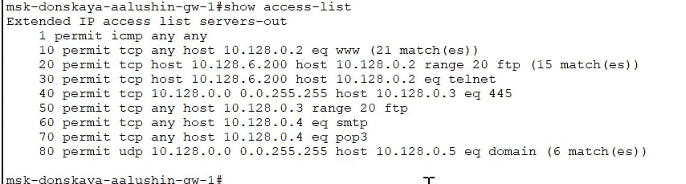

Список контроля

1. Настроил доступ для сети Other.

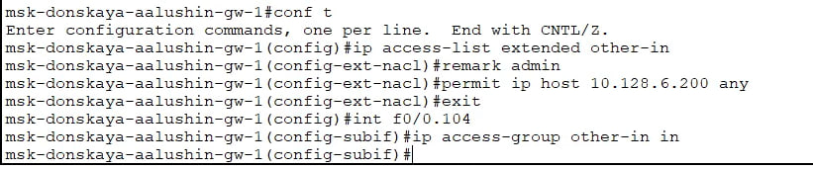

Доступ для other

1. Настроил доступ к сети сетевого оборудования.

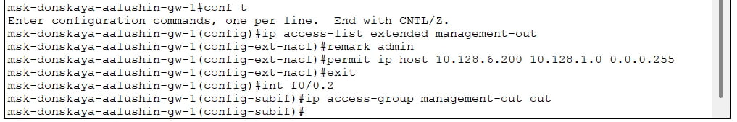

Доступ к сети оборудования

1. Проверил установленные правила доступа, попытавшись получить доступ по различным протоколам с разных устройств. Пропинговать сервера получилось со всех устройств, а вот сетевое оборудование только с admin.

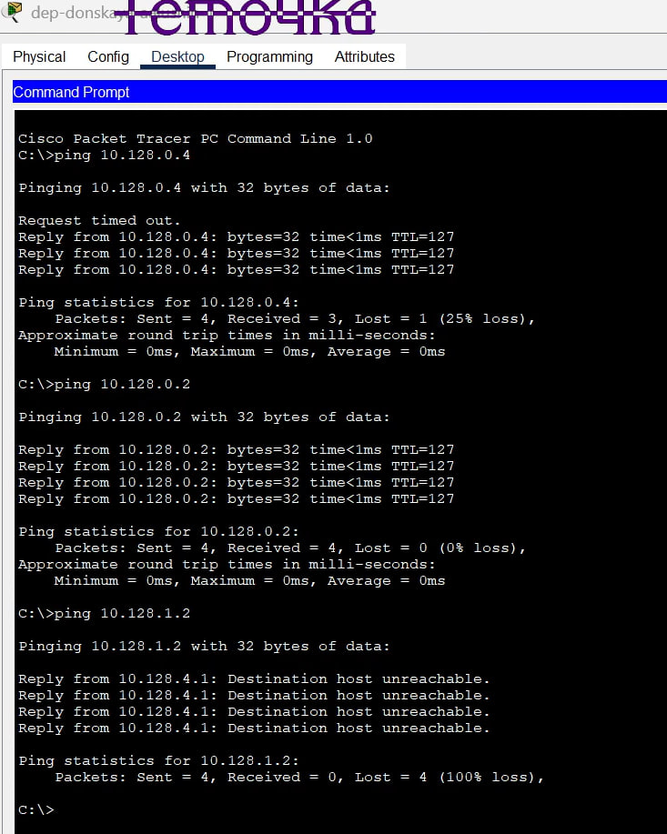

проверка с dep

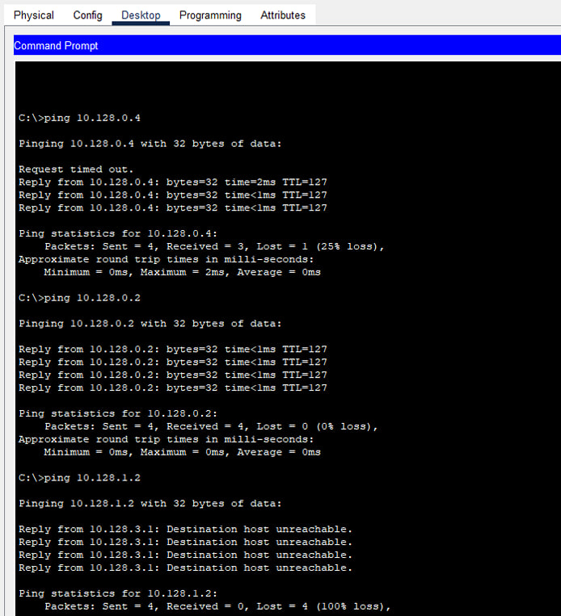

проверка с dk

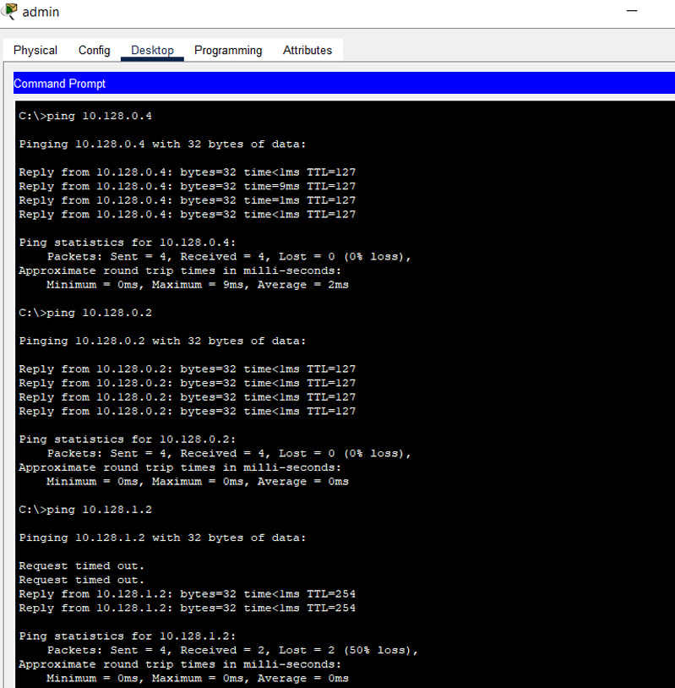

проверка с admin

1. Разрешил администратору из сети Other действия, аналогичные действиям администратора из другой сети.

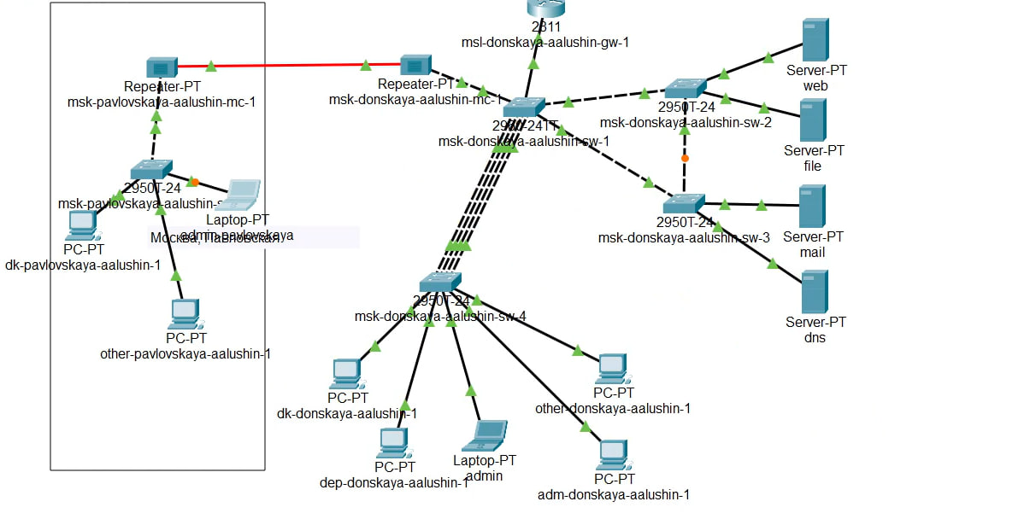

Ноутбук администратора на повловской

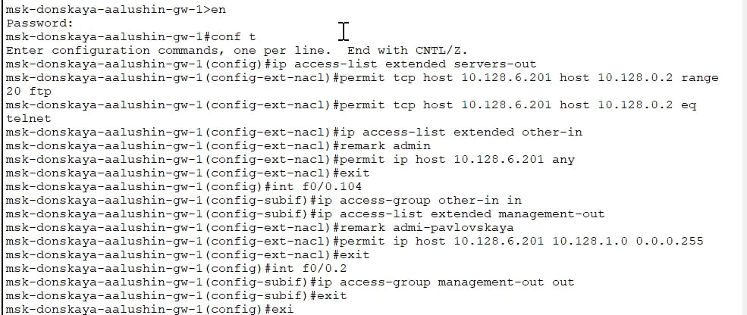

Права доступа администратора на повловской

1. Проверил корректность установленных правил доступа.

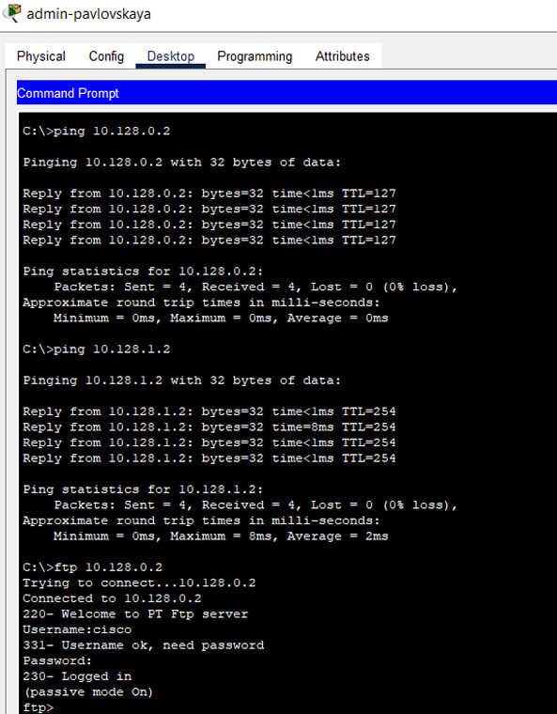

Проверка с администратора павловской

# 3 Выводы

Я освоил настройку прав доступа пользователей к ресурсам сети.